

**大四班一日生活**

10月14日

、月日

* **出勤情况**

今天来园29人，3人请假。

综合《为祖国争光的人》

这是一节综合偏谈话活动。孩子们回家搜集的都是为中国争光的人，这些人在他们各自的领域中取得了成功，为祖国赢得了荣誉，在荣誉的背后他们要战胜常人难以克服的挫折，那种不怕困难，坚持到底、为国争光的优秀品质更让人感动，值得大家学习。本次活动欲通过分享交流的形式来引导幼儿了解为国争光的人，萌发热爱祖国的情感，有为国争光的愿望。

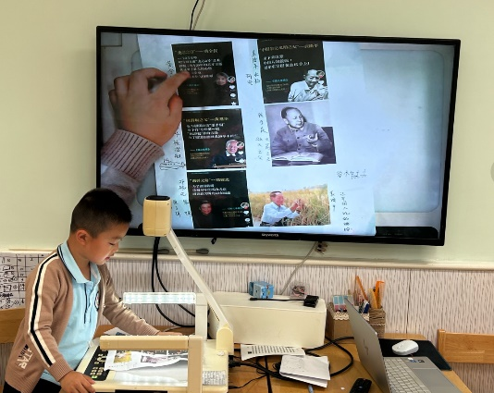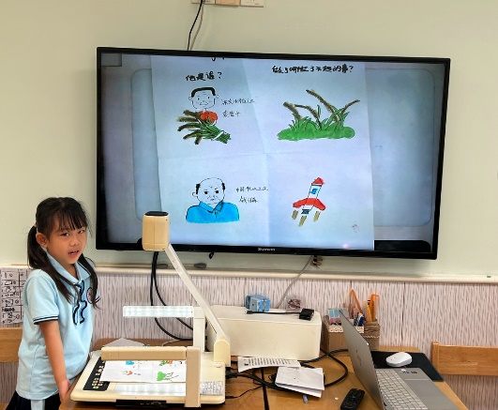

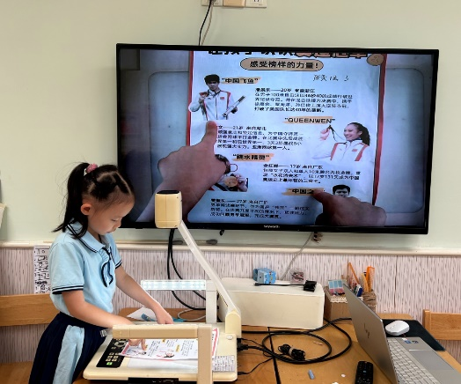

宗韫玉、王诺婉、冯欣、王若鑫、王秋瑶、胡奕可、谌睿、阴少帅、王楷博、魏锦宸、梁峻晰在了解为祖国争光的人时，认真倾听先辈们、做出贡献的人的事迹，蒋翊晗、张奕涵、徐梓赫小朋友在集体面前分享了自己调查的为祖国争光的人：钱学森、邓稼先、袁隆平、黄旭华、全红禅、樊振东等人物。王知霖、申晓文、章昕媛、谭沁、杨易、徐筱晞、丁曼婷、刘锦宥、郑书韵、周艺天、吴文欣、张悦威、徐佳伊、李慕妍、李璟睿也把自己的调查的人物与同伴进行了交流。

区域游戏

区域游戏时间，孩子们根据自己的兴趣选择了游戏。

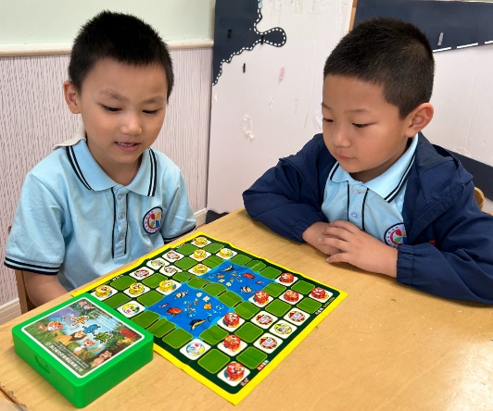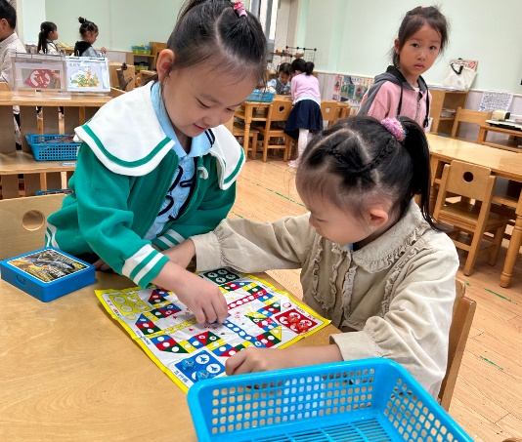

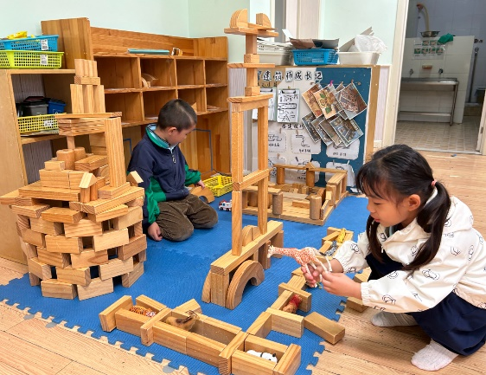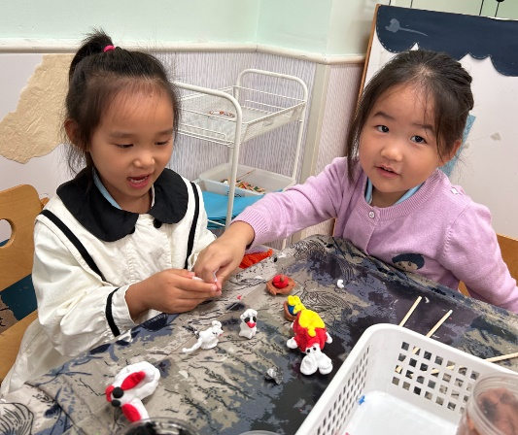

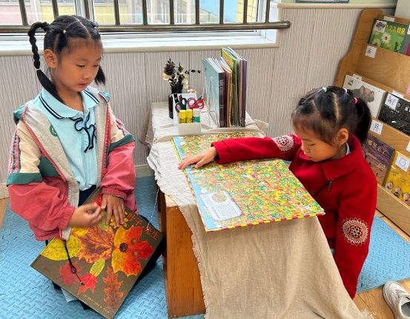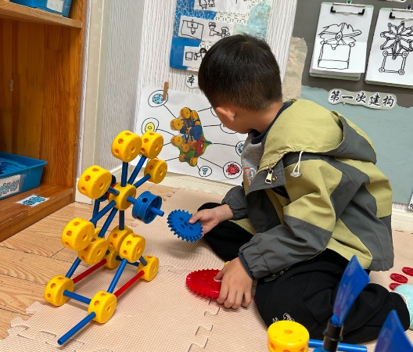

本周食谱

今天是周一，食谱如下。

